Наша клуша (опыт выращивания цыплят)

Работая с породной птицей, очень важно правильно растить молодняк. Бывает, что из-за недостатков развития не у дел оказываются особи с прекрасным генетическим потенциалом. Хозяева бракуют птицу из-за неказистого вида, а между тем, они сами виноваты в том, что молодняк не смог правильно сформироваться. Поэтому с первых дней цыплята должны расти в условиях, которые максимально соответствуют их потребностям. Методом проб и ошибок мы изобрели свою конструкцию «детского сада» для цыплят. Мы называем его шкаф «Клуша».

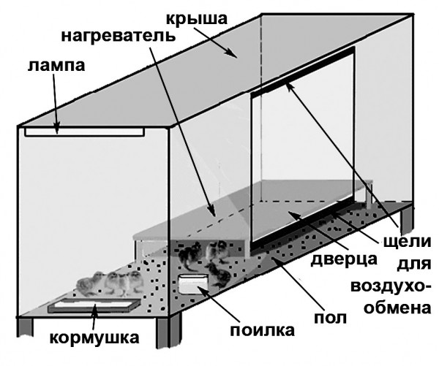

Это большой ящик из фанеры. Мы используем «десятку», поскольку часто птенцов выводим буквально зимой, и такая толстая фанера помогает удерживать тепло внутри шкафа. Кроме того, она слабо провисает, и поэтому в «домике» не образуются щели. Правда, две щели (шириной 1 см) над дверцей и под ней мы делаем специально, они обеспечивают вентиляцию – приток и отток воздуха. Под дверью оставляем также порожек высотой 10 см.
Высота самого домика – около метра, он установлен на ножках примерно такой же высоты, поэтому обслуживать цыплят в нем очень удобно, не надо наклоняться. Площадь пола вы можете подобрать сами с учетом количества птенцов. Обычно на 1 кв.м площади пола сажают 20-25 цыплят. Пол засыпаем песком, который тщательно прокаливаем на огне для дезинфекции. На подстилку посыпаем немного дробленого зерна – в первый день-два цыплята плохо находят еду в кормушке, и зерно под ногами им не помешает.
Тем не менее, кормушка, заполненная измельченным зерном, а также поилка с теплой водой должны стоять в домике с самого начала. В качестве корма лучше всего подойдет дробленое зерно пшеницы (или просто манка) и кукуруза. Марганцовку или подобные препараты в воду мы не добавляем, считаем, что если санитарные условия хорошие, то этим можно навредить, ведь у птицы формируется кишечная микрофлора, которая помогает ей усваивать корм. Чем дольше вы будете «травить» этих микробов, тем хуже будет для молодняка.
Кормушку и поилку располагаем у одной из боковых стенок шкафа, над ними вешаем люминесцентную лампу – она не греет цыплят, ее задача – освещать корм и воду, потому что в полутьме цыплят клюют плохо. Поилку и кормушку лучше разместить подальше друг от друга, к тому же поилку лучше поставить на невысокую подставочку – тогда вода будет оставаться чистой. Сами емкости выбирайте так, чтобы цыплята не могли влезть в них ногами и тем более уронить.
Иногда приходится учить цыплят пить и есть. Можно подсадить к ним птенца постарше, который уже умеет делать и то, и другое. Но обычно бывает достаточно постучать пальцем в кормушке, а в поилку опустить чаинку. Вообще же, исходя из своего опыта, можем сказать, что породная птица обычно обходится без всех этих ухищрений с нашей стороны – цыплята прекрасно всему учатся сами.
Сама «Клуша» – это пластина с нагревательным элементом внутри. Ее ставим к противоположной боковой стене в дальний угол. Нагревательную пластину нужно устанавливать на такую высоту, чтобы цыплята грелись не на ней, а наоборот, под ней, как в природе под матерью. Если греть цыплят снизу, то есть сделать им теплый пол, малыши не будут активными, станут плохо питаться и потому медленно расти. Мы используем два нагревателя разной мощности – один зимой, когда требуется больше тепла для поддержания нормальной температуры в зоне отдыха цыплят, а другой, менее мощный – в весенние месяцы.
Высоту расположения «Клуши» нужно подбирать и с учетом того, как ведут себя цыплята. В первое время это обычно 10 см от пола. Если цыплятам комфортно, то они спят под нагревателем, время от времени выходят, чтобы попить и поклевать, по всему полу распределяются равномерно. Если им жако, они не заходят под нагреватель, стараются держаться в другой части домика. В этом случае нагреватель нужно поднять с помощью подставки на несколько сантиметров. Если молодняк собирается в кучку под нагревателем, значит, цыплятам холодно, и надо опустить нагреватель пониже. Для верности можно измерять температуру. В первый день поддерживаем 32-34 градуса, затем постепенно снижаем, поднимая пластину. Цыплята сами подсказывают, когда им становится жарковато. Главное, не лениться несколько раз в день подходить к ним, чтобы посмотреть, как они себя чувствуют. Нелишне при этом оглядеть поилку и кормушку.
Мы выводим много цыплят, поэтому у нас три таких шкафа. В первом молодняк живет до 7-дневного возраста, во втором – до 3-4 недель, а в третьем – до 2 месяцев. Подростков мы переселяем в вольер, на пол. Перед посадкой каждого нового выводка тщательно чистим шкаф шпателем и метелкой, дезинфицируем ломик. Тем, у кого мало молодняка, нет смысла сооружать отдельные домики для цыплят разного возраста. Можно обеспечивать необходимую температуру, просто поднимая нагревательную пластину. Но нужно обязательно учесть вот что: по мере роста цыплят количество их на единицу площади необходимо снижать, так что растить птенцов слишком долго в одном домике все равно не получится.

http://fermer.ru

